软件需求分析说明书



小组成员：吕政凯
刘聪聪
陶景伟
组长：吕政凯

目录
1. 引言 3
1.1 编写目的 3
1.2 项目风险 3
1.3 预期读者 5
1.4 产品范围 5
1.5 参考文献 5
2. 系统总体概述 6
2.1 目标 6
2.2 用户类和特性 7
2.3 运行环境 7
2.3.1 硬件环境 7
2.3.2 软件环境 7
2.4 设计和实现上的限制 7
2.5 假设和约束 7
7
2.5.2系统的安全 8
3. 外部接口需求 8
3.1 用户界面 8
3.2 通讯接口 8
4. 系统特性 8
4.1 说明和优先级 8
9
4.2 功能需求 9
4.3 功能详述 11
11
5. 其它非功能需求 12
5.1 性能需求 12
5.2 安全措施需求 12
5.3 安全性需求 12
5.4 操作需求 13
5.5 软件质量属性 13
5.6 业务规则 13
5.7 用户文档 13
6. 词汇表 13
13
6.1 Java 13
6.2 MYSQL 13
7. 14

引言

编写目的
本需求分析说明书对本项目第一阶段的内容进行分析，对需求细节和实现方式进行了较为详细的阐述。本需求说明书供业务和科技部门人员、软件需求提供人员、软件的概要设计人员、软件的开发人员、软件的测试人员使用，并作为产品验收确认的依据。
需求分析是在可行性研究的基础上，将用户对系统的描述，通过开发人员的分析概括，抽象为完整的需求定义，再形成一系列文档的过程。可行性研究旨在评估目标系统是否值得去开发，问题是否能够解决，而需求分析旨在回答"系统做什么"的问题，确保将来开发出来的软件产品能够真正满足用户的需要。
构建一个软件系统最困难的工作是确定构建什么。其他任何工作都不会像这部分工作那样，在出错之后会如此严重地影响随后实现的系统，并且在以后修补竟会如此的困难。
需求分析是一个非常重要的过程，它完成的好坏直接影响后续软件开发的质量。一般情况下，用户并不熟悉计算机的相关知识，而软件开发人员对相关的业务领域也不甚了解，用户与开发人员之间对同一问题理解的差异和习惯用语的不同往往会为需求分析带来很大的困难。所以，开发人员和用户之间充分和有效的沟通在需求分析的过程中至关重要。
有效的需求分析通常都具有一定的难度，一方面是因为交流存在障碍，另一方面是因为用户通常对需求的陈述不完备、不准确和不全面，并且还可能不断地变化。开发人员不仅需要在用户的帮助下抽象现有的需求，还需要挖掘隐藏的需求。此外，把各项需求抽象为目标系统的高层逻辑模型对日后的开发工作也至关重要。合理的高层逻辑模型是系统设计的前提。
在进行需求分析的过程中，首先要明确需求分析应该是一个迭代的过程。由于市场环境的易变性以及用户本身对于需求描述的模糊性，需求往往很难做到一步到位。需求分析不仅仅是属于软件开发生命周期早期的一项工作，而且还应该贯穿于整个生命周期中，它应该随着项目的深入而不断地变化。
此外，为了方便后续的评审和测试等工作，需求的描述应该尽量做到：具体、详细、可以测量和可以实现，并且基于时间。

范围

该文档是借助于当前系统的逻辑模型导出目标系统的逻辑模型，解决整个项目系统的“做什么”的问题。在这里，对于开发技术并没有涉及，而主要是通过建立模型的方式来描述用户的需求，为客户、用户、开发方等不同参与方提供一个交流的渠道。

项目风险
市场风险分析：
现如今，酒店管理系统已成为各大酒店的标配，不论大小型的企业都需要一个好的信息管理系统来更好的管理酒店的相应事物。相应软件已较为成熟，但仍存在一定的缺陷。市场上已有许多，酒店管理系统的软件，竞争有些激烈，需要更加人性化的界面，更方便处理信息的软件。
技术风险分析：
JAVA是一种成熟的、健壮的、安全的、可移植的、高性能的编程语言，目前被广泛用于网络、手机、家电等几乎任何一种可用编程来实现功能。本小组成员的开发经验有些缺乏，需要比较多的学习成本，我们会花一些时间来进行成员的相应培训学习，我们相信进过一学期的课程学习，我们可以完成相应的软件。
财务风险分析：
按社会平均工资折算，本项目总投资大约在3500到4500之间，不存在太大风险。

预期读者
小组成员
审核组成员
相似系统的设计人员

产品范围
依靠eclipse的java编程技术，数据库相应技术，实现pc终端的信息管理系统及信息处理软件，包括入住登记，退房结账，及员工和客户信息收集和分析的功能。利用JAVA语言建立平台界面，完成相关操作按钮，指令等平台所有对应操作;实现多用户同时服务和信息共享。

参考文献
[1] 张海藩,牟永敏.软件工程导论（第六版）. 清华大学出版社.

系统总体概述

目标
本系统的主要目的是研发一款基于pc终端的信息管理系统。 可以进行用户及员工数据的登记和输出。同时，这些数据又可以进行搜索，来完成特定环境下的数据交互功能。本系统致力于建设包括员工和客户信息收集和查询的服务平台，为酒店降低成本，方便用户查询相应的数据。

根据项目的计划，项目目标主要有几个方面：
1. 实现入住登记的功能
2. 实现退房结账功能
3. 数据查询
4.员工登陆
5.人性化的界面设计

6.良好的人机交互。

项目交付的产品：
- 提交文档：
项目计划书、可行性分析文档，需求规格说明，总体设计报告、详细设计报告，测试报告、用户使用手册。
（2）原程序的检查和维护：
由软件测试员进行初步的检查和维护，针对出现的问题进 行小组会议，决定相应的措施，完善后再进行相应的测试和维护，过程中进行相应的书面记录，为以后的工程积累经验。

使用场景：主要的面向对象：中小型酒店。
本软件继承了酒店管理的一系列小功能，界面人性化，功能方便易用，操作简单直观。

- 具体场景：
- 入住登记: 办理相应房间的登记入住手续，选择相应房间，填写好详情，输入押金数量存盘。
- 客房服务: 点击客房服务，选择相应房间，根据客户需要，填写详情，存盘，客房信息修改为有客。
- 退房手续: 选择相应房间，点击退房，输入相关信息及所需支付的金额，然后结帐，客房信息修改为空闲。
- 登陆: 1）以员工身份登陆:点击登陆，输入职工号及密码进入工作界面，即可进行入住等操作；2）以管理者身份登陆:点击管理者登陆，输入职工号及密码，即可管理员工信息以及客户信息。
- 退出登陆:员工每天退出登陆前，点击退出，核对信息无误后退出登陆。

用户类和特性
主要用户是各个类型的酒店的员工，主要对象为前台的工作人员。用户没有专业的计算机知识，所以需要一个友好简单的界面。用户通过软件进行信息管理。
用户一般不经过任何的培训就能能够比较熟练地应用此系统。

角色（Actor）定义：

员工：酒店工作人员，处理相关信息，本软件的直接用户。

客户：酒店的入住者，提供相关的身份信息，录入数据库。享受相应的服务。

登录管理：

登录到管理端的所有人都需要通过登录界面进入相应的管理界面，不同的登录人具有不同的权限，根据登录人具有的权限将相应的功能现实在登录到的管理界面，没有权限操作的功能将显示在这个界面上。

运行环境

2.3.1 硬件环境
对硬件没有特殊要求，以实际购买力为准。

2.3.2 软件环境
1、 pc端用MySQL作为数据存储数据库；
2.用eclipse作为开发软件，java语言。
3.c/s架构。

设计和实现上的限制
设计上，必须要保证具有良好的扩展性。实现上，需要一个主机服务器，而且没有开发类似产品的经验等。

假设和约束

2.5.1 各个模块之间的稳定协作

系统主要会由信息处理的几种功能分为几个模块，各个模块之间的稳定协作需要得到保证，保证系统的稳定运行，尽量只保持周期性的维护。 在员工办理了入住登记后需添加相应的客户信息，并修改相应的房间信息。各个模块之间的信息必须统一。

2.5.2系统的安全
系统的安全是当前网络环境下的一个重要要求，系统的安全不仅关系着自身的盈利等，还关系着用户的各种信息。
系统的安全方面，需要专业人士的帮助。

外部接口需求

用户界面
追求尽量简洁的界面，争取直观的传递给客户尽量多的讯息。
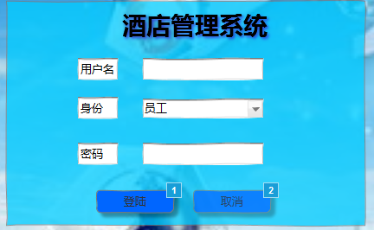

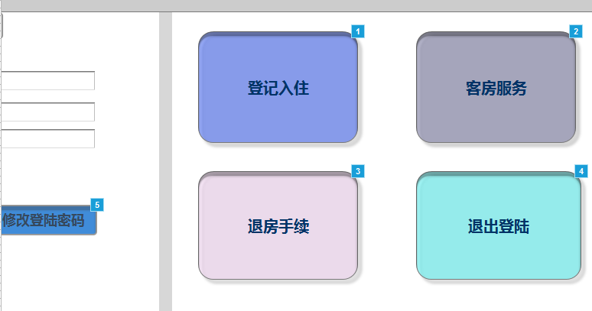
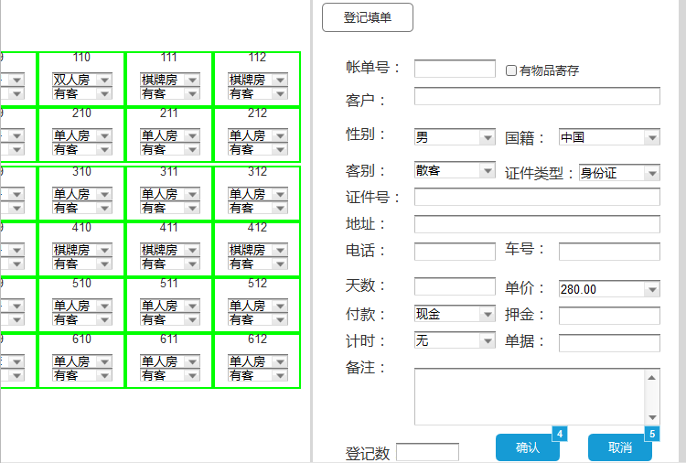

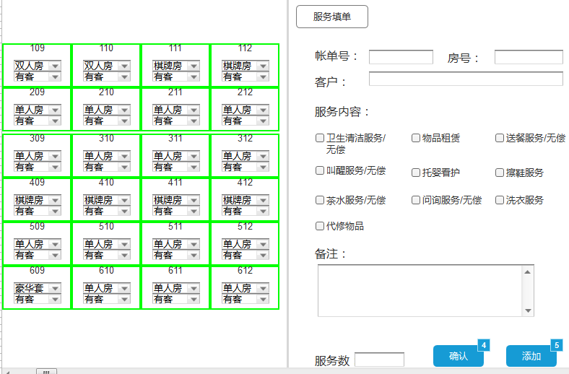

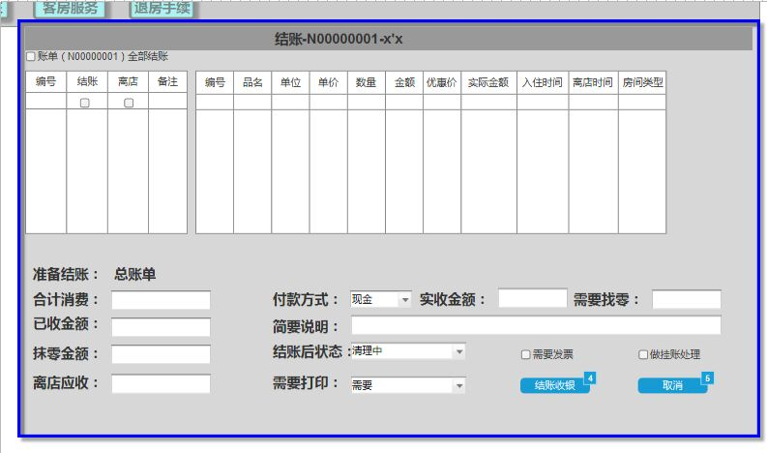

3.2硬件接口

软硬件之间交流的数据：客户信息，员工信息。
3.3软件接口

数据库：本系统采用MYSQL数据库进行开发
操作系统：开发系统为 Windows
工具：eclipse等
软件之间交换是数据的目的：达到信息同步的效果
其他服务：暂无

3.4通讯接口
遵循各种网络协议。
不详，需要根据具体的情况具体分析。

系统特性

说明和优先级

产品在做完最基础的架构之后，做出界面以及基础的类，然后才是控制和数据处理的功能。

功能需求

4.3.1 功能

E-R图：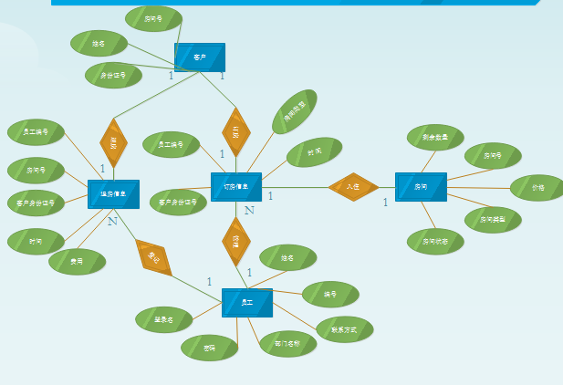

数据流图：
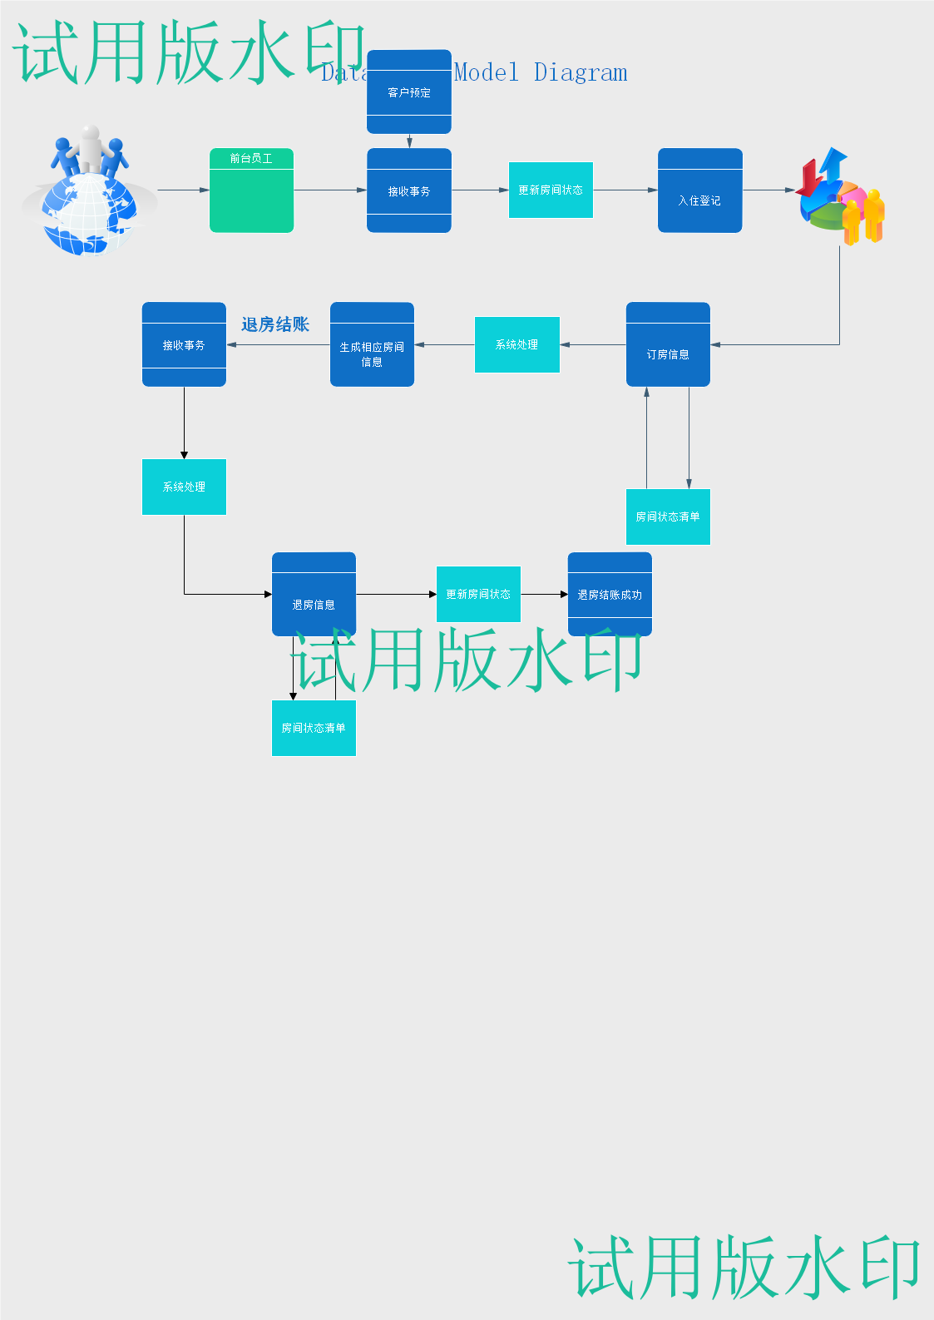

状态图：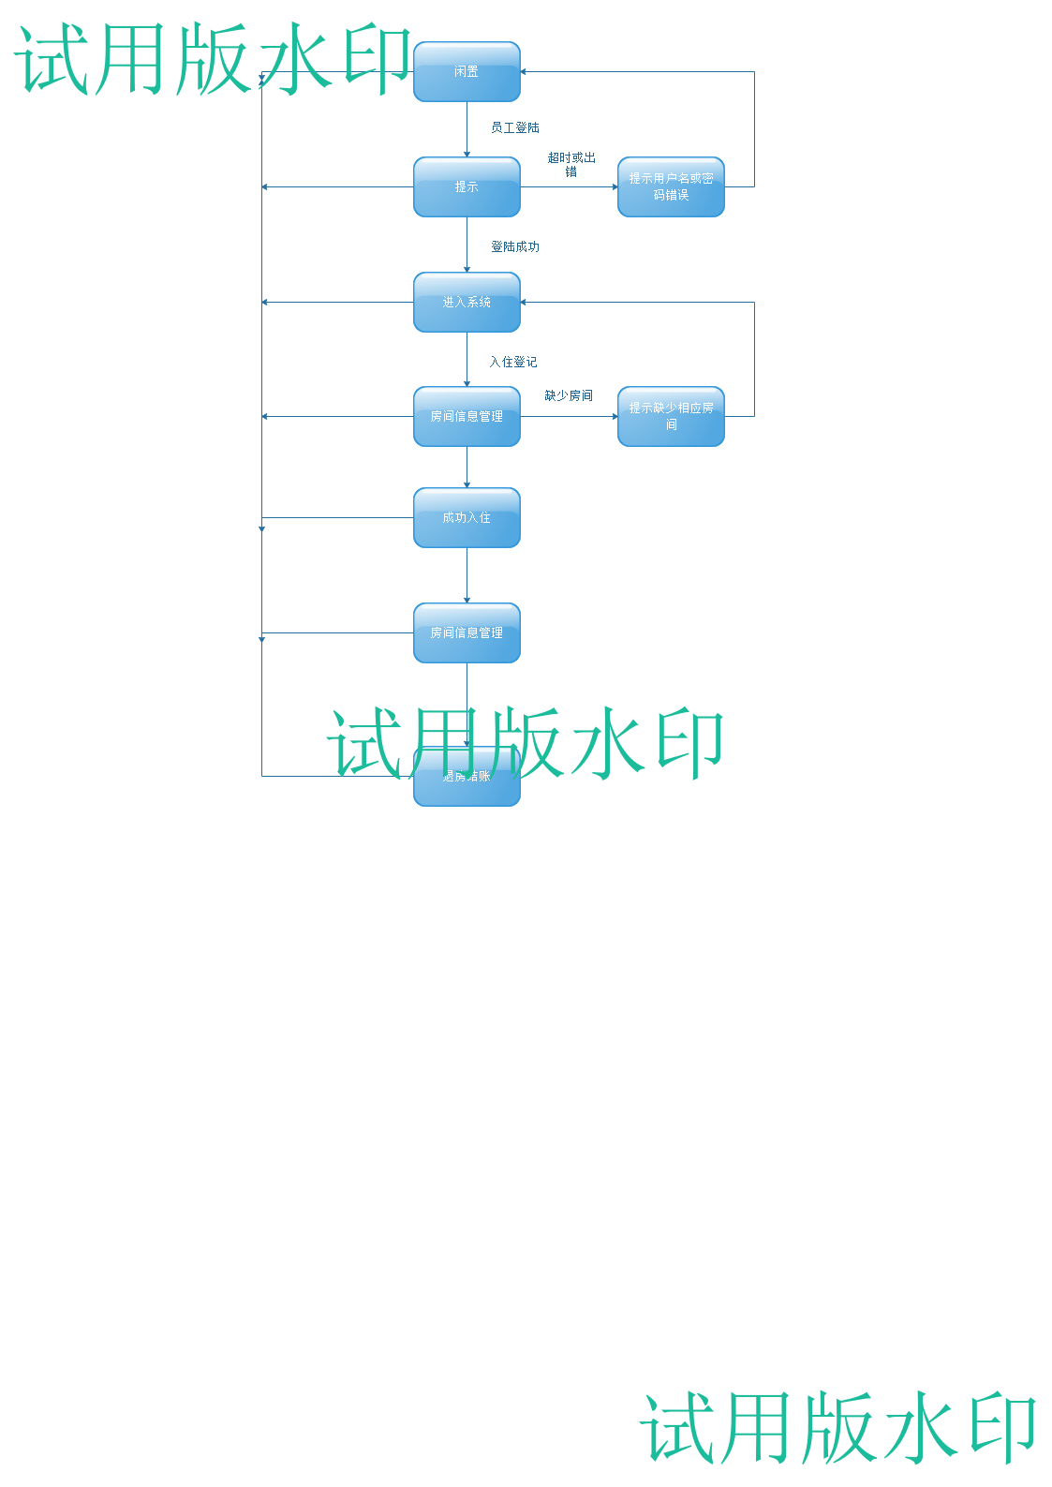
- 具有设置酒店客房类型和房间信息的功能。
（2）工作人员能进行登陆及相应的管理。
（3）能查看每个房间的客户信息，及登记日期等。
（4）可进行价格调整与房间信息的相应处理。
（5）对客房服务进行登记，及时提供服务。
（6）可办理退房，清洁等相应手续。

入住管理：客人来到酒店，需要进行入住登记。录入客户的个人及房间信息，便于查询。正确得分配相应的房间给客户。根据客户需求发放相应房卡。
- 客户管理：对客户信息进行添加和删除。
- 客房服务：录入客房服务信息，及时提供服务。
- 退房结账：当客人不再住宿的时候，要执行退房结账功能。进行相应的房间清理及检查。并进行退房登记。结算住宿费用，生成相应记录。
- 更新:包括客户、工作人员及房间相关信息的添加、删除、修改。

功能详述

功能图：

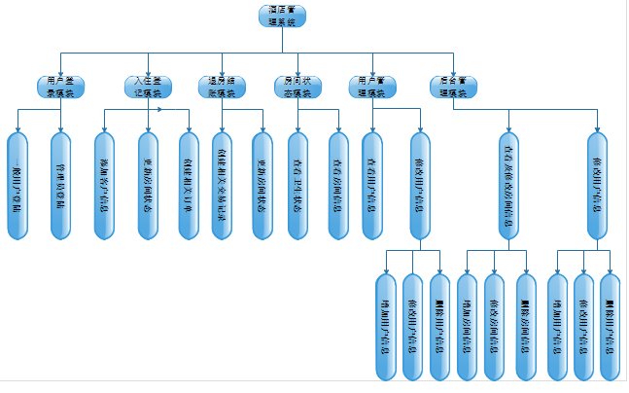

WBS图：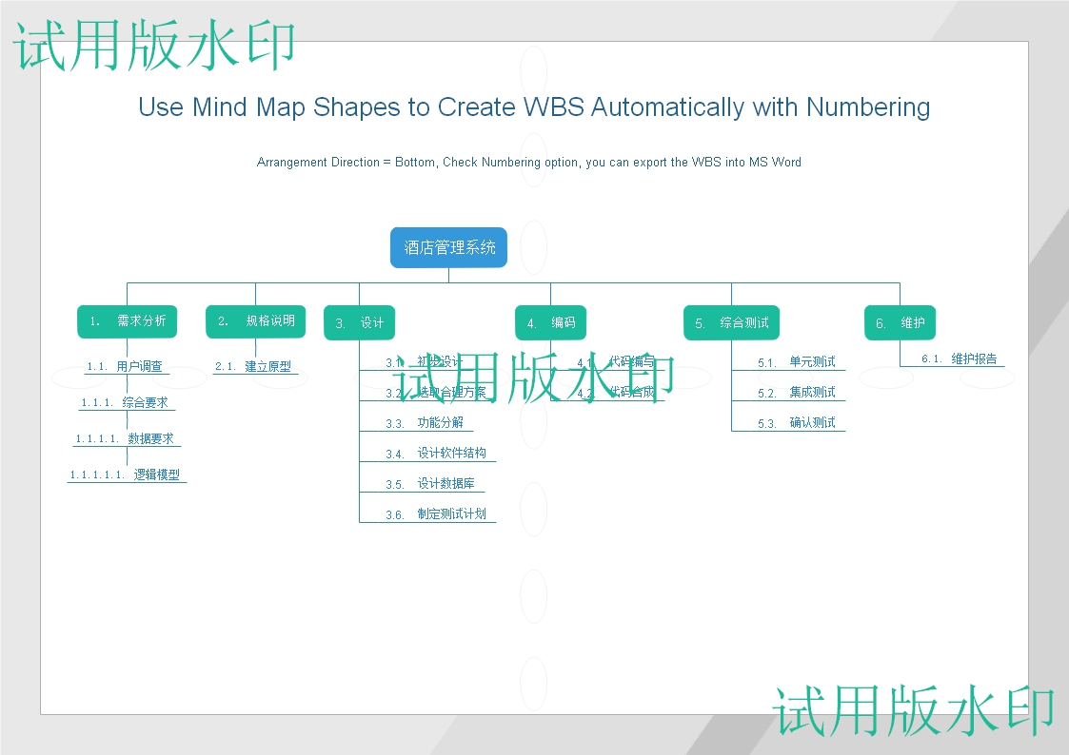

其它非功能需求

性能需求

5.1.1 时间特性

页面刷新时间不能超过1秒，页面直接的跳转不超过1秒。
满足用户需要快速得到信息的要求，页面优化，使得每个用户能感觉到能够流畅迅速的查找到自己所需要的信息。

5.1.2 故障处理

系统出现查询等问题时显示错误提示。

安全措施需求

- 用户名和密码的加密。
- 在无法登陆时提示用户名或密码错误。
- 登陆验证
- 权限管理。

安全性需求
- 用户权限的区分，防止出现各种越权行为
- 用户的信息加密，防止破解。

操作需求
系统能被现有的工作人员快速掌握并使用 。有酒店必须的一系列功能，方便酒店的管理。

5.5开放性需求
系统应具有十分的灵活性，可移植性，以适应将来功能扩展的需求。

软件质量属性

易用性优于易学性，或者可移植性优于有效性。

业务规则

产品面向的用户主要为酒店前台工作人员用户群体，产品无各种特殊的操作规范。

5.7可靠性和可用性需求：
可靠性需求：
尽可能少的出现故障，避免酒店的财产损失。
可用性需求：
在有客户入住的时候，需保证系统可用。

5.8约束

Eclipse编程，java语言，pc平台

5.9逆向需求

暂时不考虑客户预约或者在线点餐等服务。

将来可能提出的问题：

- 是否可实现在线预约。
- 系统出现不可用状态的情况多不多。
- 是否可添加一些人性化的功能。
- 界面是否简单易用。
- 人机交互是否良好。
- 用户学习成本够不够低。

词汇表

Java
Java，是由Sun Microsystems公司于1995年5月推出的Java程序设计语言和Java平台的总称。

MYSQL
MySQL是一个关系型数据库管理系统，由瑞典MySQL AB公司开发，目前属于Oracle公司。Mysql是最流行的关系型数据库管理系统。

酒店管理系统用户需求调查表
关于酒店管理系统的调查
欢迎参加本次答题

1.您的性别。
男
女
您的职业？

您是否从事过或者尝试过酒店管理的工作？
是
否
您是否了解过酒店管理行业的相关内容？
是
否
您认为现在的酒店管理系统可能存在的问题是什么？

您认为酒店管理系统需要添加的功能是什么？

提 交
Q1:1.您的性别。

答案选项 | 回复情况
男 | 11
女 | 0
受访人数11

Q2:您的职业？
答案
学生
尽量来
学生
学生
学生
学生
无
学生
学生
学生
学生
受访人数11

Q3:您是否从事过或者尝试过酒店管理的工作？
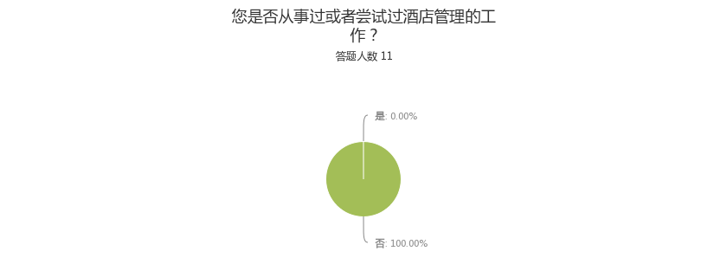
答案选项 | 回复情况
是 | 0
否 | 11
受访人数11

Q4:您是否了解过酒店管理行业的相关内容？
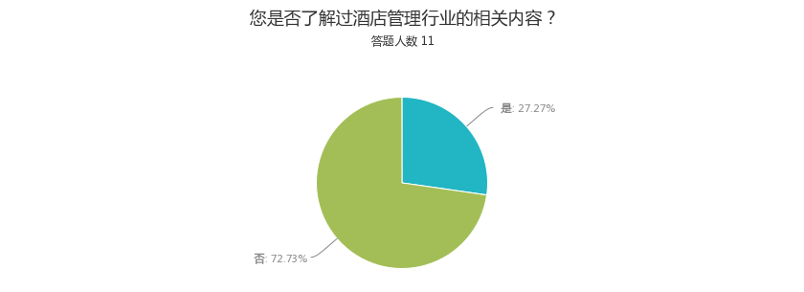
答案选项 | 回复情况
是 | 3
否 | 8
受访人数11

Q5:您认为现在的酒店管理系统可能存在的问题是什么？
答案
卫生，服务
笨
不清楚
无
不知道
不清楚
无
啥东西？
没住过酒店
不清楚
不知道

